Horst aan de Maas herinnert koningin Beatrix
30-1-2013 door: Redactie Hallo bewerking PO
Koningin Beatrix maakte maandagavond bekend afstand te doen van de troon. Haar zoon, prins Willem-Alexander, gaat haar vanaf 30 april opvolgen. Beatrix bracht in haar carrière ook bezoeken aan de toen nog afzonderlijke gemeenten in onze regio. Velen zagen haar en zwaaiden en sommigen hadden het geluk met de vorstin te mogen spreken.
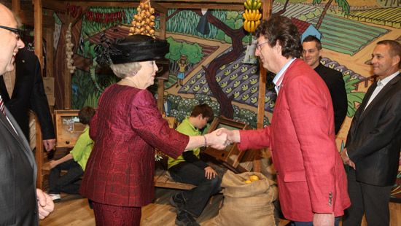
Foto: Kino Linders, Venlo
Burgemeester Kees van Rooij mocht koningin Beatrix ontmoeten toen zij in het voorjaar de Floriade kwam bezoeken. Zij kwam met de Koninklijke trein aan op station Horst-Sevenum. “Het was een hele bijzondere ontmoeting”, aldus de burgemeester. “Vooral omdat we in een klein gezelschap waren. De koningin heeft veel humor en is goed geïnformeerd over zaken. Hierdoor kon ze in gesprekken ook hele gerichte vragen stellen.” Daarnaast herinnert Van Rooij zich nog dat de koningin veel belangstelling toonde in de mensen. “Ze nam ook veel het initiatief in gesprekken.”
Voormalig burgemeester van Horst, Romé Fasol, bewaart goede herinneringen aan het bezoek van koningin Beatrix in augustus 1999.
“Dat was op 24 augustus. Zij bracht toen een werkbezoek aan Helden, Horst en Venlo. In Horst was zij van 11.30 tot 14.00 uur, wat betekende dat zij bleef eten. Van tevoren had ik geïnformeerd wat de koningin graag at. Mij werd toen verteld dat zij alles lust. ‘U bent de gastheer, dat is aan u.’ Na de maaltijd kregen we nog de mogelijkheid om het personeel dat haar had bediend, aan haar voor te stellen. Dat deed ze erg vriendelijk.”
Fasol bracht samen met de koningin een bezoek aan de proeftuinen in Meterik en mocht zodoende met haar meerijden in de Koninklijke bus. Voor het restaurant waar ze het ‘noenmaal’ hadden gebruikt, stonden vele nieuwsgierige inwoners en kinderen die voor haar een tekening hadden gemaakt. “In de bus hebben we samen die tekeningen bekeken. Ook waren er mensen die brieven gaven. Die las ze en vroeg me of ik een bepaald geval kende. Dat beaamde ik en ik lichtte toe wat wij als gemeente voor deze persoon hadden gedaan. Enkele dagen later kreeg ik een telefoontje van de secretaresse van de koningin dat de brief was doorgestuurd naar het Ministerie van Landbouw.”
In Meterik wachtte de koningin een gesprek met vertegenwoordigers uit de agribusiness. “Er was met hen afgesproken dat zij zich kort zouden voorstellen. Na een uur kreeg ik een seintje van de begeleiding dat we moesten afronden. Ik informeerde de koningin die daarop haar tas opende, een schriftje met vragen tevoorschijn haalde en zei: ‘Nee hoor, ik begin pas.’ Al met al heeft het gesprek toen nog zo’n drie kwartier geduurd. Het was erg leuk om te zien hoe goed voorbereid de Majesteit was. Een van de thema’s die we behandelden was veilig voedsel. Enkele weken later was het Prinsjesdag. Mijn verbazing viel toen in de troonrede op een gegeven moment de term veilig voedsel.”
René Poels uit Meerlo was voorzitter van het Wereldpaviljoen op de Floriade toen Beatrix op bezoek kwam: “Er was mij gevraagd haar in twee minuten iets te vertellen over ons initiatief. Het werden er tien! De koningin was op de hoogte van de doelstelling, was zeer geïnteresseerd en had grote bewondering voor alle vrijwilligers. ’Jullie hebben de uitstraling van Unicef’, zei ze. Ik vond het een grote eer om haar te ontmoeten, samen met leerlingen van het Citaverde College. Koningin Beatrix heb ik in die korte tijd leren kennen als een warme intellectuele persoonlijkheid die haar ‘gasten’ op hun gemak stelt en met meer dan gemiddelde interesse aanwezig is. Ze heeft haar werk als staatshoofd in binnen- en buitenland voortreffelijk gedaan en het is mooi dat ze op 75-jarige leeftijd het koningschap overdraagt aan haar zoon Willem-Alexander en schoondochter Máxima.”

